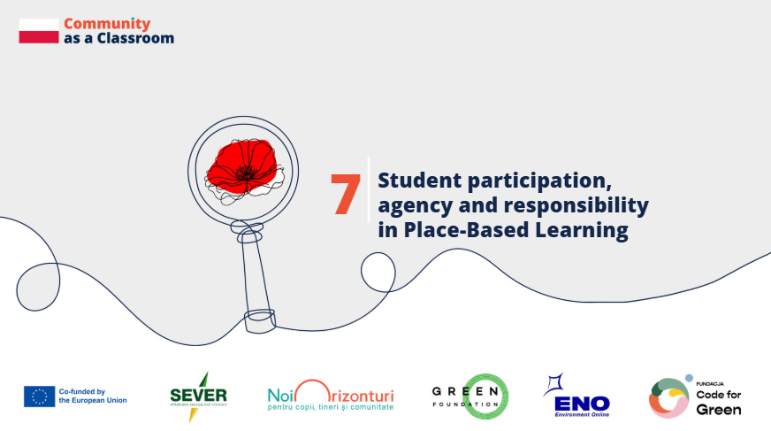
Kraj: Polska
Szkoły: Szkoła Podstawowa nr 31 w Zabrzu oraz IV Liceum Ogólnokształcące w Zabrzu
Głosy: nauczyciele, uczniowie oraz ekspertka PBL z projektu Code for Green

Dlaczego partycypacja jest ważna w PBL?
Partycypacja w edukacji opartej na miejscu (Place-Based Learning, PBL) oznacza coś więcej niż samo angażowanie uczniów w działania. Oznacza dawanie im sprawczości – możliwości wpływania na to, czego się uczą, wybierania problemów, które chcą zgłębiać, oraz brania odpowiedzialności za własny proces uczenia się.
Katarzyna Krulicka, nauczycielka języka polskiego, SP nr 31 w Zabrzu:
„Partycypacja to coś więcej niż zaangażowanie – to sprawczość. Oddanie uczniom głosu uwalnia edukację i buduje wspólnotę”.

Jak uczniowie doświadczają możliwości rzeczywistego wyboru?
Uczniowie IV LO w Zabrzu opowiedzieli o tym, jak się czuli, mogąc samodzielnie decydować, czego chcą się uczyć i nad czym pracować.
„Zdecydowanie czułem/czułam się odpowiedzialny/odpowiedzialna, ponieważ podczas warsztatów mogłem/mogłam poruszyć temat, o którym zazwyczaj nie rozmawiamy w szkole, ponieważ na przykład nie obejmuje go program nauczania albo po prostu nie mamy na to czasu. I właśnie dlatego tak się czułem/czułam – ponieważ wiedza, którą się podzieliłem/podzieliłam, pozostała w pamięci innych”.
„Czułem/czułam się dobrze, ponieważ wreszcie ktoś potraktował moje zdanie poważnie i mogłem/mogłam w końcu dowiedzieć się czegoś o tym, co naprawdę chciałem/chciałam wiedzieć i czym od dawna chciałem/chciałam się zajmować”.
„Czułem/czułam, że mam możliwość wyboru i mogę samodzielnie zdecydować, czego chcę się nauczyć, czym chcę się zajmować, co chcę wyjaśnić i o czym chcę rozmawiać. To było naprawdę bardzo dobre uczucie – móc po prostu wybierać. Czułem/czułam się także doceniony/doceniona – jako uczeń/uczennica mogłem/mogłam nauczyć kogoś, jak prowadzić badania i troszczyć się o przyrodę. Dobrze się czuję ze świadomością, że udało mi się to zrobić”.

Od uczniów do ekspertów w swojej społeczności
Ważnym momentem było zorganizowanie przez uczniów warsztatów dla lokalnych mieszkańców i podzielenie się z nimi rezultatami swojej pracy.
Anna Foltyn-Simka, nauczycielka chemii, IV LO w Zabrzu:
„Myślę, że najdłużej pozostanie z nami wspomnienie warsztatów, które przeprowadziliśmy dla mieszkańców. Bardzo się denerwowaliśmy i zastanawialiśmy, czy nam się uda, czy ktokolwiek przyjdzie, czy ktoś będzie chciał was słuchać – młodych ludzi, którzy prowadzili badania”.
To doświadczenie zmieniło sposób, w jaki uczniowie postrzegali swoją rolę:
„Mogliście sobie myśleć: «Co my właściwie wiemy? Nie mamy jeszcze doświadczenia, nie jesteśmy ekspertami». A jednak dla tych mieszkańców staliście się ekspertami. Myślę, że bardzo wzmocniło to waszą pewność siebie i pozostanie z wami na długo”.

Jaka jest rola nauczyciela?
Autentyczna partycypacja wymaga innego rozumienia roli nauczyciela. Zamiast wyznaczać każdy kolejny krok, nauczyciel tworzy warunki, w których uczniowie mogą samodzielnie rozpoznawać ważne dla siebie problemy oraz wybierać sposoby, w jakie chcą się nimi zająć.
Małgorzata Wójcik-Dudek, wykładowczyni, Code for Green:
„Aby można było mówić o autentycznej partycypacji w PBL oraz autentycznym zaangażowaniu w przestrzeń, uczniowie muszą czuć, że zarówno problem, jak i przestrzeń rzeczywiście są dla nich ważne, a zaangażowanie wynika z prawdziwego, realnego doświadczenia miejsca, w którym się uczą i żyją oraz za które chcą brać odpowiedzialność.
Aby mogli poczuć się odpowiedzialni za swoją przestrzeń, muszą rozpoznać problem – problem lokalny – który chcą rozwiązać. Oczywiście nauczyciel może wspierać ich w tych poszukiwaniach, ale nigdy nie powinien być liderem. Może zwracać uwagę na pewne kwestie, może coś sugerować, ale wybór zawsze powinien należeć do ucznia.
Nauczyciel jest również odpowiedzialny za stworzenie przyjaznej atmosfery oraz udostępnienie narzędzi edukacyjnych, które także nie powinny być narzucane, lecz wybierane przez samych uczniów – tak aby odpowiadały zarówno lokalnemu problemowi, jak i ich własnej wrażliwości oraz możliwości działania.
Nauczyciel nigdy nie powinien być liderem, lecz powinien tworzyć atmosferę otwartości, troski, przyjaźni i zaangażowania, a także uważności na wszystkie pomysły, które uczniowie wnoszą do projektu”.

Co się zmieniło?
Zapewnienie uczniom większej autonomii wyraźnie wpłynęło na ich motywację i ciekawość.
Anna Foltyn-Simka:
„Wiecie, obserwując uczniów podczas pracy, widziałam ich uśmiechy, energię i to, że ponieważ sami decydowali, co będą robić, ich ciekawość rosła. Zrobiliśmy nawet więcej, niż początkowo planowaliśmy. Za każdym razem, kiedy gdzieś jechaliśmy, chcieli badać tę wodę, tamtą wodę…
Dla nauczyciela, dla osoby, która im towarzyszy i ich wspiera, to wspaniałe uczucie widzieć, że kiedy da się uczniom trochę przestrzeni, potrafią wykorzystać ją w pełni. Naprawdę bardzo się cieszę, że byli tak aktywni, pełni entuzjazmu i zaangażowani w ten projekt”.

Najważniejsze przesłanie dla innych szkół
Katarzyna Krulicka:
„Partycypacja nie jest tylko metodą – to sposób myślenia i uczenia się. Uczniowie, którzy biorą odpowiedzialność za własne uczenie się, stają się również liderami w swoich społecznościach. Pozwólmy więc uczniom działać – i zobaczmy, co potrafią osiągnąć”.

Funded by the European Union. Views and opinions expressed are however those of the author(s) only and do not necessarily reflect those of the European Union or the granting authority. Neither the European Union nor the granting authority can be held responsible for them.

